中国毒理学会“青年人才托举工程”实施细则
（试行）

第一章 总则
- 为推动毒理学领域科技创新驱动发展，实施毒理学领域青年人才托举工程，依据《中国科协青年人才托举工程实施细则制定本细则。
- 青年人才托举工程由中国科协设立，由中国毒理学会组织评审。
- 该项目评审工作坚持公开、公正、公平的原则。
第二章 资助范围和条件
- 资助范围
学会会员(会龄大于或等于1年)。
- 条件
- 所从事毒理学研究领域进行自主科研创新的青年科技工作者。
- 年龄32周岁以下（按申报年6月30日实足年龄计算）。
- 重点支持研究处于起步阶段且具有一定学术发展潜力的，由毒理学领域有关高校科研院所院士、首席科学家、杰青、学科带头人以“传帮带”的方式亲自指导的青年科技工作者；
- 被推荐人需要所在单位或科研团队能够提供1:1配套资金，共同促进其成长。
- 未曾入选本项目或其他国家级人才计划；
- 女性或医学领域的被托举人年龄可适当放宽1-2岁，须报经中国科协评审领导小组同意。
- 资助额度
被推荐人经中国毒理学会评审通过后，将获得每年15万专项资助，用于开展科研工作，每个年度考核评价合格后继续资助15万元，连续三年。

第三章 推荐和提名方式

- 由学会所属专业委员会提名。每个专业委员会只能提名1名人选。
- 符合条件的学会青年会员自荐，并获得3名本领域本行业的学科带头人、首席科学家或杰青推荐，其中需明确一名主要负责专家，可对青年人才的后续发展给予针对性指导。。
第四章 评审
- 该项目由中国毒理学会在中国科协立项后正式启动。
- 学会设立“青年人才托举工程”工作委员会（以下简称工作委员会），工作委员会组织召开评审会。
- 被推荐（提名）人应填写统一格式的《推荐表》，并提供真实、可靠的评价、证明材料。
- 由评审委员会主任委员主持评审工作并对评审结果负责。
- 评审采取评审委员无记名投票方式进行，托举对象获得票数不少于评委数的2/3。
- 评审工作完成后，经中国毒理学会评审确定的托举对象需向学会常务理事会备案。
第五章 培养
- 培养工作由学会、托举对象及托举对象所在工作单位三方共同完成，三方根据培养需要签订托举项目任务书，根据托举对象现有科研工作基础制定个性化培养方案。
- 托举对象需配备培养专家导师团队，导师团队由所在研究领域专家（1-3位）、托举对象所在单位构成。
- 托举对象需要制定详细经费使用计划（或预算），提供所在单位配套经费使用计划，并经过培养专家导师团队审核同意后写入项目任务书。
- 中国科协每年拨付的15万元资金全部使用在托举对象开展的相关研究和学术工作，学会和托举对象所在单位除了经托举对象同意的配套培养活动使用资金外，不得收取管理费和任何与培养无关的费用。
- 托举对象每年需按托举项目任务书的计划完成相关任务或工作并合理使用每年培养经费，如未按要求完成工作或是当年评价不合格（评价标准另行制定），学会有权终止培养协议。
第六章 附则
- 评审工作费用由学会负责筹集；不得向托举对象收取任何费用。
- 工作委员会接受会员监督，如对评选过程和评选结果有异议，提交学会常务理事会受理解决。
- 托举对象如有剽窃、侵权或伪造科研成果的，一经发现，取消其资助资格；已获资助的，撤消其资助资格, 追回资助经费。
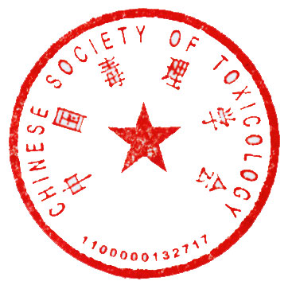
- 参与学会青年人才托举工程评审活动的有关人员，在评审活动中弄虚作假、徇私舞弊的，一经发现，取消其以后参与有关工作的资格。
- 本细则由中国毒理学会负责解释。

